３年 ほけん 「４．身の回りのかんきょう」
３年 組 番 名前
～ここで学ぶこと～
部屋の明かりをつけたり、カーテンをしめたりするのは、なぜでしょうか。
空気の入れかえをするのは、なぜでしょうか。

- けんこうによい部屋にするために、あなたが気をつけていることに○をつけましょう。
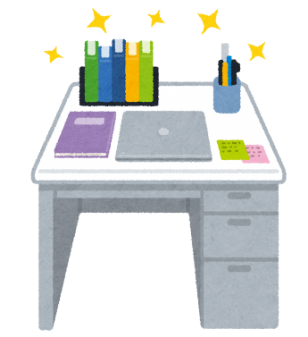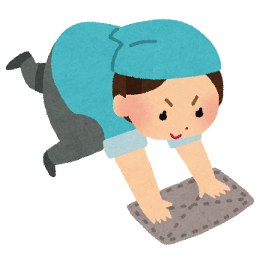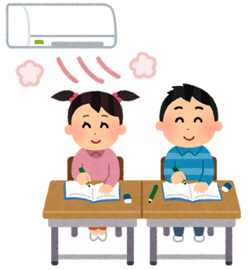
身の回りの整理・ そうじをするときには だんぼうを使うときは、
整頓をしている。 まどを開けて、空気を こまめに空気を入れか
入れかえている。 えている。
まわりがくらくなってきたら、電気をつけている。
日光が当たってまぶしいときは、カーテンをしめている。
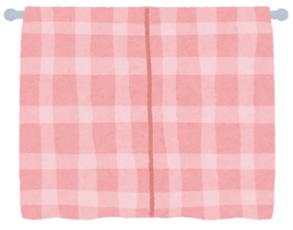
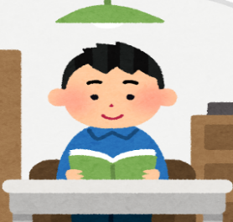

けんこうによい部屋ですごすと、心と体の調子がよくなります。けんこうによい部屋にするには、部屋の明るさを調せつしたり、すすんで空気を入れかえたりするなど、生活かんきょうを整えることがひつようです。
（２）次の２つの場面について、よくないところを見つけて、身の回りのかんきょうを整える方法を考えてみましょう。
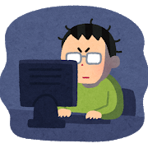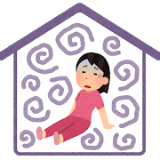
部屋のまどや、戸をしめ切ったまますごしている。
くらい部屋で、パソコンを使っている。

